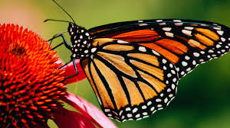

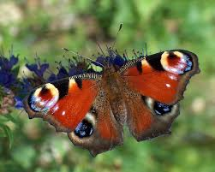
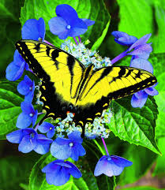
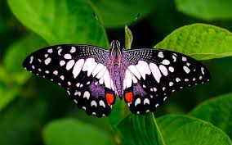

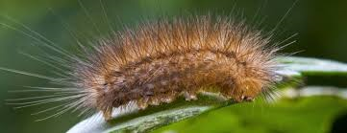
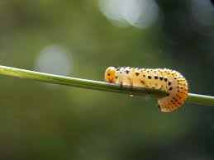
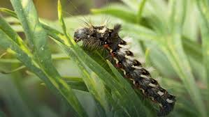
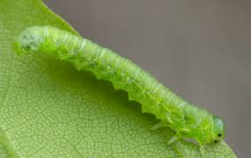
30.03.Temat : Wiosna na widelcu
Cele ogólne: Poznanie wartości odżywczych warzyw

- „Sałatka wiosenna”- zabawa ćwicząca reakcje na sygnał. Każdemu członkowi rodziny zostaje przypisane jedno z wiosennych warzyw. Wszyscy siedzą w kole. Rodzic wydaje kolejne instrukcje słowne: Do sałatki poproszę rzodkiewkę. Rzodkiewka wchodzi do koła i tańczy. Rzodkiewka miesza się z ogórkiem. Kolejne osoby wchodzą do koła i tańczą.

- „Wiosenne drzewa”- praca plastyczna. Dziecko maluje farbami liście kapusty pekińskiej i przyciska je do papieru. W ten sposób tworzy wiosenne drzewa. Pracę można wykonać na pojedynczych kartkach papieru lub na długich rolkach papieru i stworzyć aleję drzew ( potrzebne będą liście kapusty pekińskiej, farby, kartki, rolki papieru).

- Zabawa edukacyjna: „Zagadki o warzywach”. Rodzic czyta wierszyki-zagadki, dziecko odgaduje. Rodzic prosi dziecko o wypowiedzi na temat prezentowanych warzyw, a następnie uzupełnia wypowiedzi dziecka.

Chrupie ją zajączek, Schrupie ją i Ewka, Bo smaczna i zdrowa Jest właśnie ……… (marchewka).

Pęk zielonych włosów, Długa biała nóżka, Mama wkłada ją do zupy, A to jest…………. (pietruszka).

Powiem ci zagadkę, Albo wierszyk może, Ma być o selerze, rzodkiewce czy ……. (porze)?

Zielone ma liście, W środku głowa pusta, Czy to jest sałata? Czy może ……….. (kapusta)? Lecz zamiast zgadywać, Chyba ruszę głową, Zjem jedną i drugą Sobie na surowo.

Kroiła ją mama, A płakała Ula, Chociaż szczypie cię w oczy, Zdrowa jest ………. (cebula).

Czy chcesz być silny? Odpowiesz, że tak. Oto jedzie na talerzu Czerwony Pan……... (Burak).

Niektóre nasionka Białko maja zdrowe. Jak się nazywają? Chyba wiem,……….. (strączkowe)!

31.03. Temat: Od motyla do gąsienicy
Cele ogólne: Zapoznanie z cyklem życia motyla; ekspresja twórcza

- Gąsienica- tajemnica- wysłuchanie wiersza Doroty Gellner, rozmowa na temat utworu. Rodzic zadaje dzieciom pytania : Kto jest głównym bohaterem wiersza? Jak wyglądała gąsienica? Jak spędziła zimę? Co stało się na wiosnę? Czy gąsienica zimą i wiosną wyglądała tak samo?

Idzie ścieżką gąsienica,
Kolorowa tajemnica.
Krótkich nóżek mnóstwo ma…
Jedną robi nam „pa, pa, pa!”.
Do widzenia! Do widzenia!
Czary-mary – już mnie nie ma!
Nitką się owinę cała
I przez zimę będę spala!
Gdy ochłodzi się na dworze,
Będę spała, jak w śpiworze.
Już się niby nic nie dzieje.
Kokon się na wietrze chwieje…
Gąsienica w środku śpi
I zamknęła wszystkie drzwi.
A na wiosnę- patrzcie teraz!
Ktoś w kokonie drzwi otwiera!
Macha do nas skrzydełkami….
Kto to jest? Powiedzcie sami.

- „Motyle”- pokaz zdjęć różnych motyli i gąsienic, porównanie, wyszukiwanie różnic i podobieństw. Rodzic pyta dziecko, czy zna inne zwierzęta, które podobnie jak gąsienica przechodzą tak dużą przemianę zewnętrzną w ciągu życia (np. kijanka- żaba).
Potrzebne będą zdjęcia przedstawiające różne motyle i gąsienice.

- Blok zajęć o emocjach – radość. „Wesołe świergotanie”- zabawa słuchowo- ortofoniczna. Rodzic odtwarza nagranie ze śpiewem ptaków. Dziecko ocenia, czy te dźwięki są wesołe czy smutne. Następnie rodzic odtwarza nagrania śpiewu pojedynczych ptaków, dziecko próbuje naśladować ich odgłosy, wydawać podobne dźwięki.
- Wesoło jest wiosną- słuchanie i analiza treści utworu. Rodzic czyta wiersz:
Wiosną zieleń jest zieleni, wszystko się weseli.
Przebiśniegi wyglądają spod śniegowej bieli.
Żonkile się żółcą, tulipany jak tęcza się mienią,
Z wesołością niektóre z nich się czerwienią.
Ptaki po ptaszemu świergocą wszędzie wkoło.
Słychać ćwiry i trele, jest radośnie, wesoło.
Ludzie też jakby weselsi więcej się uśmiechają,
Energii im wiosna dodaje rozmaitością swoją.
Nawet mama w kuchni z weselem podśpiewuje,
Kiedy z rana śniadanie dzieciom swym szykuje.
I już na talerzu lądują wiosenne kanapki.
Wyglądają jak kolorowe, wesołe kwiatki,
A to za sprawą dobrego nastroju i zręcznej ręki mamy.
Dlaczego? Bo wiosna w kuchni z nowalijek korzystamy.
Rodzic rozmawia z dzieckiem o treści wiersza. Zadaje pytania: O jakim uczuciu była mowa w wierszu? O jakiej porze roku mówił wiersz? Co jest wesołego w wiośnie? Jacy są ludzie wiosną ? Co robiła mama, gdy była wesoła? Czy ty jesteś wesoły, gdy nadchodzi wiosna? Dlaczego się tak czujesz? Jak okazujesz swoją radość?
- „Nadeszła wesoła wiosna”- wykonanie transparentu. Rodzic na dużym kawałku materiału pisze dużymi literami „ Nadeszła wesoła wiosna”. Proponuje wspólne pomalowanie napisu i ozdobienie transparentu. Dziecko farbami maluje litery na wiosenne kolory i domalowuje dodatkowe ozdobne elementy kojarzące się z wiosną: kwiaty, owady, ptaki ( wg. pomysłu dziecka). Potrzebne będą: materiał do wykonania transparentu, farby plakatowe, pędzle, kubeczki z wodą, flamastry.

01.04. Temat : Ślimak, ślimak, pokaż rogi.
Cele ogólne: Doskonalenie sprawności manualnej.

- „Masaż ślimaków”- zabawa relaksacyjna. Rodzic z dzieckiem dobiera się w parę. Jedno rysuje drugiemu na plecach muszlę ślimaka, kreśląc ją wielokrotnie.

- „Ślimak, ślimak, pokaż rogi”- zabawa językowa. Wypowiadanie zdania: Ślimak, ślimak, pokaż rogi na różne sposoby- wolno, szybko, głośno, cicho, z zadowoleniem, ze smutkiem, ze złością itd.

- Spacer ślimaków - zabawa ruchowa z elementem czworakowania. Dziecko "ślimak" na czworakach porusza się w różnych kierunkach. Na hasło "rozglądamy się" zatrzymuje się, przechodzi do leżenia przodem, nogi pozostają na dywanie, unosi się na dłoniach wyciągając jak najwyżej głowę, spogląda w różne strony. Na hasło "ślimak odpoczywa" kładzie się na boku i odpoczywa.

02.04. Temat: Żegnamy zimę
Cele ogólne: Zapoznanie z tradycją topienia marzanny; ekspresja twórcza; uwrażliwianie na zmiany w przyrodzie.

- „Pożegnanie zimy”- zabawa w niedokończone zdania. Dziecko wchodzi do środka koła i jest marzanną. Marzanna trzyma w ręku chusteczkę i rzuca ją do dowolnego członka rodziny, wymawiając jego imię. Wybrana osoba kończy zdanie: Lubię wiosnę za….( chusteczka).

- „Drzewo z bibuły”- praca plastyczna. Dziecko wraz z rodzicem wykonuje ozdobę. Tworzy na dużym brystolu wiosenne drzewo z papieru pakownego i bibuły, którą przykleja do konarów i gałęzi ( potrzebne będą brystol, papier pakowy, bibuła, kleje).

- Praca plastyczna - lepienie ślimaka z plasteliny lub cięcie wąskich pasków z papieru technicznego, które rodzic zwija, a następnie zszywa lub skleja. Dziecko na zakończenie dorysowuje oczy ślimakowi.

03.04. Temat: Tropiciele wiosny
Cele: Dziecko potrafi wypowiadać się na temat zmian zachodzących w przyrodzie w okresie wiosny; posługiwać się pojęciami zwiastuny wiosny.
1. Zabawa w skojarzenia.
Dziecko z rodzicami siedzi w kręgu, mówi, co kojarzy mu się ze słowem wiosna.
2. Wiersz Przyjście wiosny, czytany przez rodzica, z podkładem odgłosów wiosny (potrzebna będzie płyta z nagraniem odgłosów wiosny).
Naplotła sama, że już się zbliża wiosna.
Bocian skrzywił się ponuro: - Przyjedzie pewnie furą.
Jeż też się najeżył srodze: - Raczej na hulajnodze.
Wiewiórka: - Ja nie wierzę, przyjedzie na rowerze.
Ptak gwizdnął: - Wiem coś o tym, przyleci samolotem.
Mrówka: - Nieprawda! Wiosna zwykle przyjeżdża motocyklem.
A wiosna przyszła pieszo.
Już kwiaty za nią spieszą,
już trawy za nią rosną
i szumią: - Witaj wiosno!
3. Omówienie wiersza.
- Jakie zwierzęta rozmawiały o nadchodzącej wiośnie?
- W jaki sposób według nich miała przyjść wiosna?
- W jaki sposób pojawiła się?
4. Rozmowa na temat zwiastunów wiosny.
Swobodne i kierowane wypowiedzi dziecka na temat zmian zachodzących w przyrodzie wiosną oraz zwiastunów wiosny na podstawie wiersza i własnych obserwacji.
5. Naśladowanie odgłosów ptaków, innych zwierząt (bocian, żaba).
6. Wiosenne zagadki.
Zagadki o wiośnie
Niedługo zima pryśnie, śnieg już przebiłem... (przebiśnieg).
Srebrne futerko mają wiosną i na każdej wierzbie rosną (bazie).
Lecę, będę w czasie krótkim, czy gotowe nasze budki? (szpak).
W kropki ma spódnicę, chętnie zjada mszyce (biedronka).
Powiem po prostu, nie zawile, skromny, lecz piękny jest... (zawilec).
Wrócił zza morza, chodzi po błocie w czerwonych butach, biały pan...(bociek).
Ulepiła nad oknem swego gniazdka połowę, a już ćwierka wesoło, że mieszkanie gotowe (jaskółka).
Zwykle złote, białe albo fioletowe, wychodzą spod ziemi te kwiaty marcowe (krokusy).
Skaczę po łące, pływam w wodzie, żyję z bocianem w ciągłej niezgodzie (żaba).
Nadchodzi po zimie, zielony dywan ściele wokół. Czy znasz imię tej pory roku? (wiosna).
Miła niespodzianka, już kwitnie... (sasanka).
Barwne skrzydła ogrzał w słonku. Leci ponad polem, ponad łąką. Czy to listek frunie w dali? Czy to latający kwiatek? (motyl).
Choć są malutkie, lecz pracowite. Ciągle wędrują po leśnych ścieżkach. Z drobnych igiełek budują pałac, w którym ich tysiąc mieszka (mrówki).

